DOCUMENTATIE

TEMA 3

NUME STUDENT: BOGDAN TUDOR
GRUPA: 9

CUPRINS

1. Obiectivul temei 3
2. Analiza problemei, modelare, scenarii, cazuri de utilizare 3
3. Proiectare 3
4. Implementare 3
5. Rezultate 3
6. Concluzii 3
7. Bibliografie 3

Obiectivul temei
Main objective
• Design and implement an application for managing the client orders for a warehouse
Sub-objectives
• Analyze the problem and identify requirements
• Design the orders management application
• Implement the orders management application
• Test the orders management application

Analiza problemei, modelare, scenarii, cazuri de utilizare
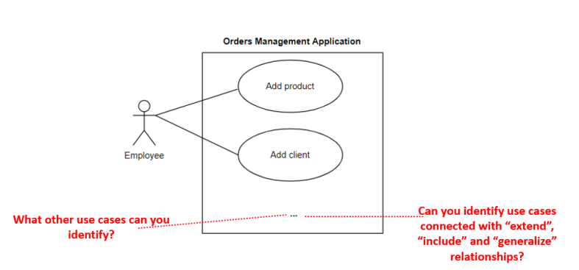.
Functional requirements: - The application should allow an employee to add a new client - The application should allow an employee to add a new product
Non-Functional requirements: - The application should be intuitive and easy to use by the user

Proiectare
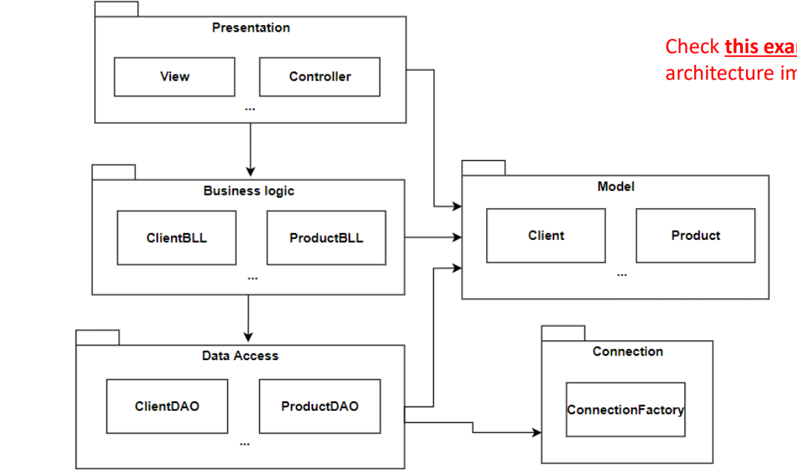)

Implementare

1. ClientBLL.java
Description: Business Logic Layer class that manages operations related to Client objects.
- Methods:
  - insertClient(Client client): Adds a new client to the database.
  - deleteClient(int clientId): Removes a client based on the ID.
  - updateClient(Client client): Updates the details of an existing client.
  - findClientById(int clientId): Retrieves a client by their ID.

2. ProductBLL.java
Description: Business Logic Layer class responsible for handling operations associated with Produs (product) objects.
- Methods:
  - insertProduct(Produs product): Inserts a new product into the database.
  - deleteProduct(int productId): Deletes a product based on its ID.
  - updateProduct(Produs product): Updates information for an existing product.

3. ConnectionFactory.java
Description: Utility class that handles the creation and management of database connections.
- Methods:
  - getConnection(): Establishes and returns a connection to the database.

4. ClientDAO.java
Description: Data Access Object class that provides an abstract interface to some type of database or other persistence mechanism for Client objects.
- Methods:
  - insert(Client client): Inserts a client into the database.
  - delete(Client client): Deletes a client from the database.
  - update(Client client): Updates a client in the database.

5. ProductDAO.java
Description: Data Access Object class for managing Produs (product) database interactions.
- Methods:
  - insert(Produs product): Adds a new product to the database.
  - delete(Produs product): Removes a product from the database.
  - update(Produs product): Modifies details of an existing product in the database.

6. Client.java
Description: Entity class representing a client, containing client details.
- Attributes:
  - id, name, email, address: Client details.

7. Produs.java
Description: Entity class for products, storing information about products.
- Attributes:
  - id, name, quantity: Details of the product.

8. View.java
Description: Provides the graphical user interface for interacting with the application, displaying information and receiving user input.
- Methods:
  - initializeFrames(): Sets up the frames and components for the GUI.
  - setupClientFrame(), setupProductFrame(), setupOrderFrame(): Methods for setting up specific sections of the GUI.

9. Reflection.java
Description: Utilizes Java Reflection to dynamically interact with class properties, primarily used for generating table models from class fields.
- Methods:
  - generateClientTable(ArrayList<?> dataList): Creates table data from client objects using reflection.

10. Start.java
Description: Entry point for the application, responsible for initiating the program.
- Methods:
  - main(String[] args): Launches the application.

Rezultate
Programul a fost supus unei serii de teste pentru a verifica corectitudinea funcționalităților sale esențiale, utilizând JUnit pentru testarea unitară. Scenariile de test includ validarea interacțiunii cu baza de date pentru operațiuni CRUD pe entitățile Client și Produs. Testele verifică, de asemenea, integritatea și performanța interogărilor sub diferite condiții de încărcare. Rezultatele au demonstrat o acoperire satisfăcătoare a codului și au identificat câteva probleme minore care au fost ulterior rectificate.

Concluzii
Dezvoltarea acestui sistem de management al comenzilor a oferit o înțelegere valoroasă asupra arhitecturii software și a manipulării bazelor de date folosind Java. Prin implementarea și testarea funcționalităților programului, am consolidat cunoștințele privind designul orientat-obiect și am învățat cum să aplicăm testarea unitară eficient. Posibile dezvoltări ulterioare includ integrarea unei interfețe mai interactive și responsive pentru utilizatori, precum și extinderea bazei de date pentru a suporta tranzacții mai complexe și raportări detaliate.

Bibliografie
Se vor adauga referintele care au fost consultate de student pe parcursul implementarii temei .
Exemplu:
- https://www.youtube.com/watch?v=q5wFWfsS-4IWhat are Java classes?
- https://www.baeldung.com/java-jdbc
- https://www.baeldung.com/javadoc

